Associations entre les entités AutoLoc
Implémentation JPA et preuve du schéma généré dans phpMyAdmin
Application : AutoLoc API | Java : 25 LTS | Base créée : autoloc_db_associations

Associations implémentées
Relation | Cardinalit? | Cl? / table g?n?r?e
Agence ? V?hicule | 1:N | vehicule.id_agence
Client ? R?servation | 1:N | reservation.id_client
V?hicule ? R?servation | 1:N | reservation.id_vehicule
Contrat ? R?servation | 1:1 | reservation.id_contrat (unique)
Contrat ? Paiement | 1:N | table de jointure contrat_paiements
V?hicule ? ?quipement | N:N | table de jointure vehicule_equipement
V?hicule ? Maintenance | 1:N | maintenance.id_vehicule
La table contrat_paiements est la table de liaison créée par la collection de paiements du contrat. La table vehicule_equipement porte les deux clés étrangères du Many-to-Many. L’ancienne base autoloc_db est conservée : le démarrage vérifié utilise une base neuve et distincte.

Captures du code des entités

Agence
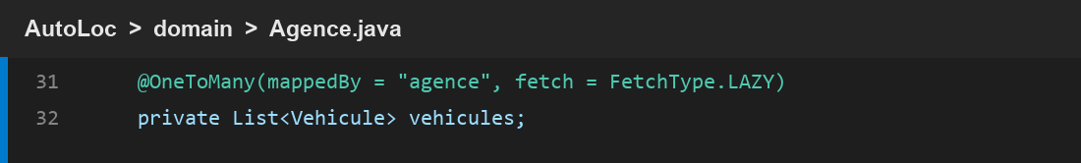

Client
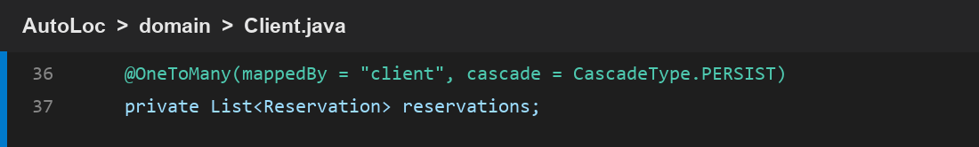

Contrat
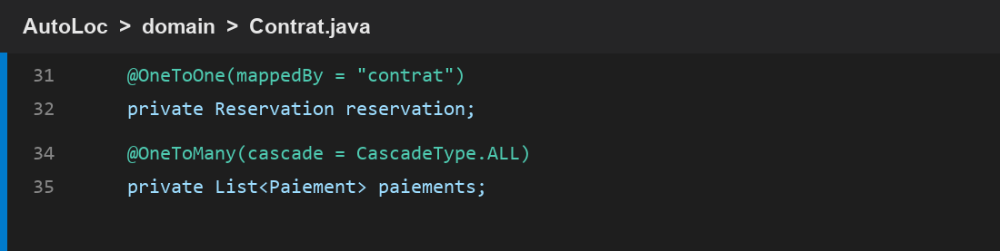

Equipement
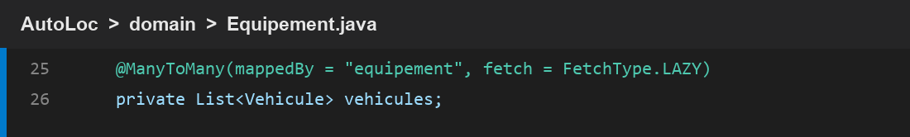

Maintenance
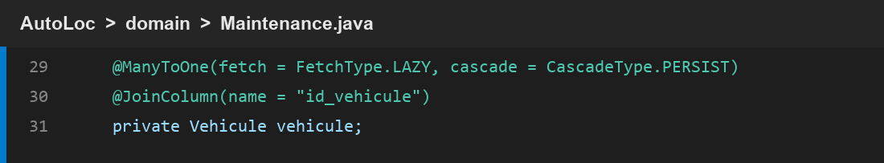

Reservation
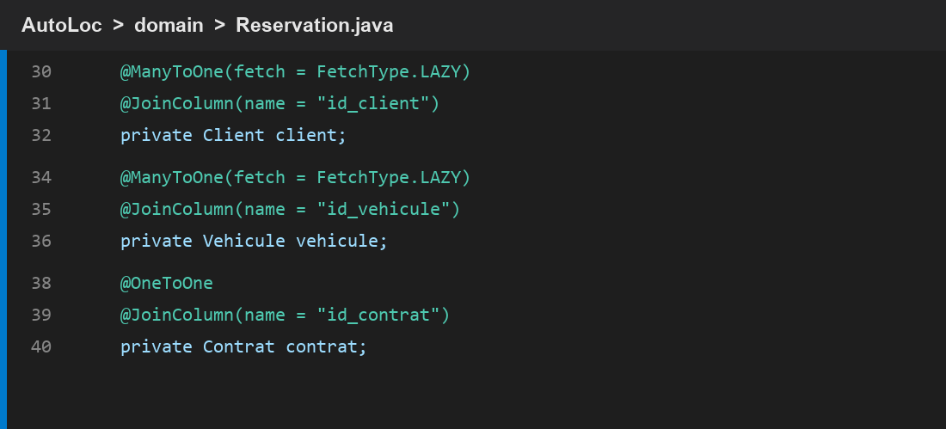

Vehicule
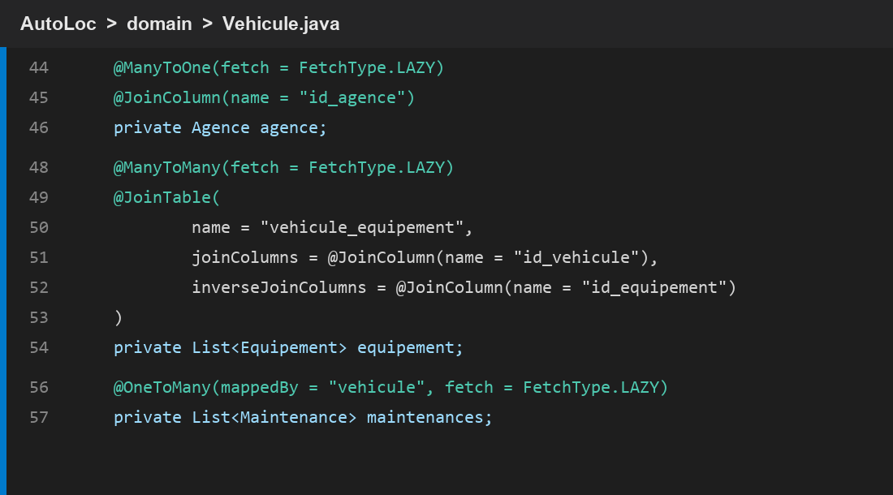

Base réellement générée dans phpMyAdmin
Capture de l’interface phpMyAdmin connectée au serveur XAMPP/MariaDB local après le redémarrage de l’application. Les 11 tables affichées comprennent les 9 tables d’entités et les 2 tables de liaison.
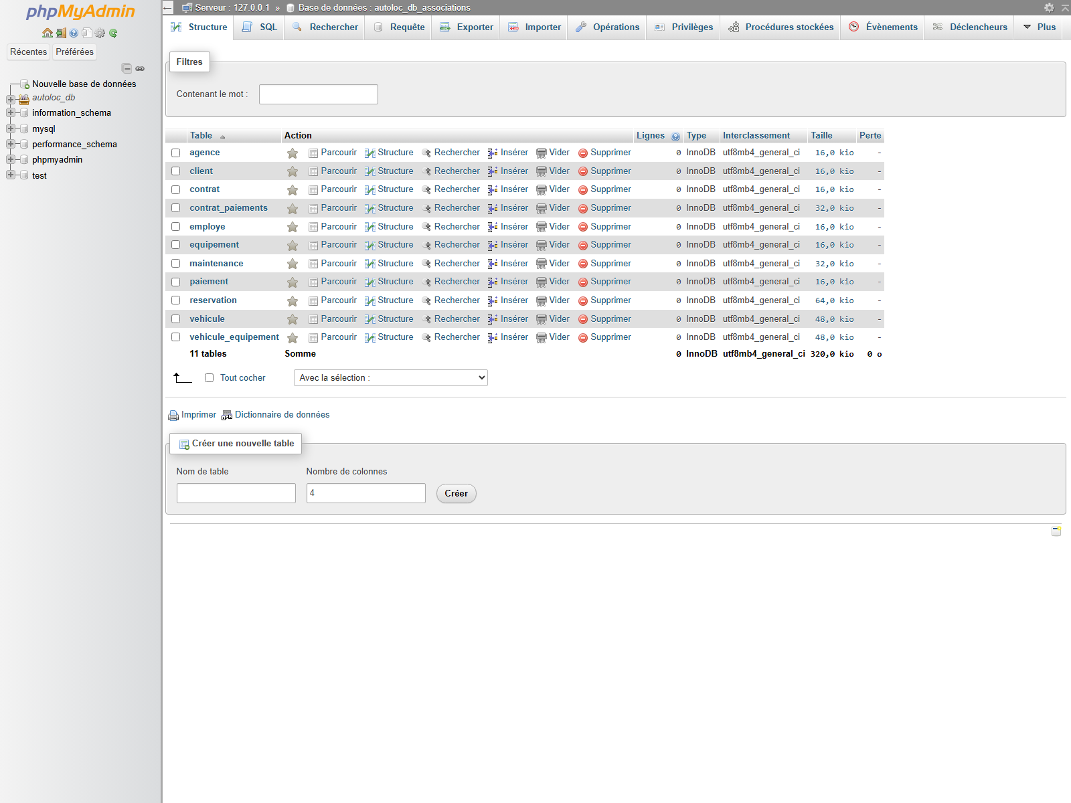

Relations visibles dans le Concepteur phpMyAdmin
Les traits représentent les clés étrangères matérialisées dans les tables InnoDB de cette base.
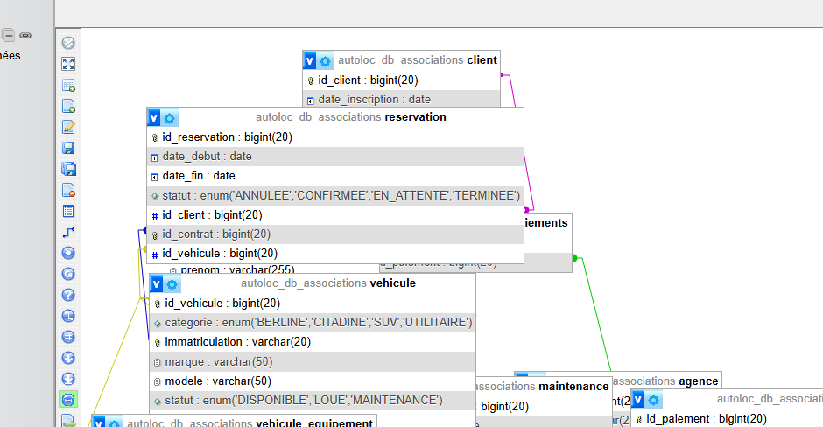

Clés étrangères de la réservation
La structure phpMyAdmin confirme les trois colonnes de relation de réservation : id_client, id_contrat et id_vehicule; la clé de contrat est indexée de manière unique pour garantir le One-to-One.
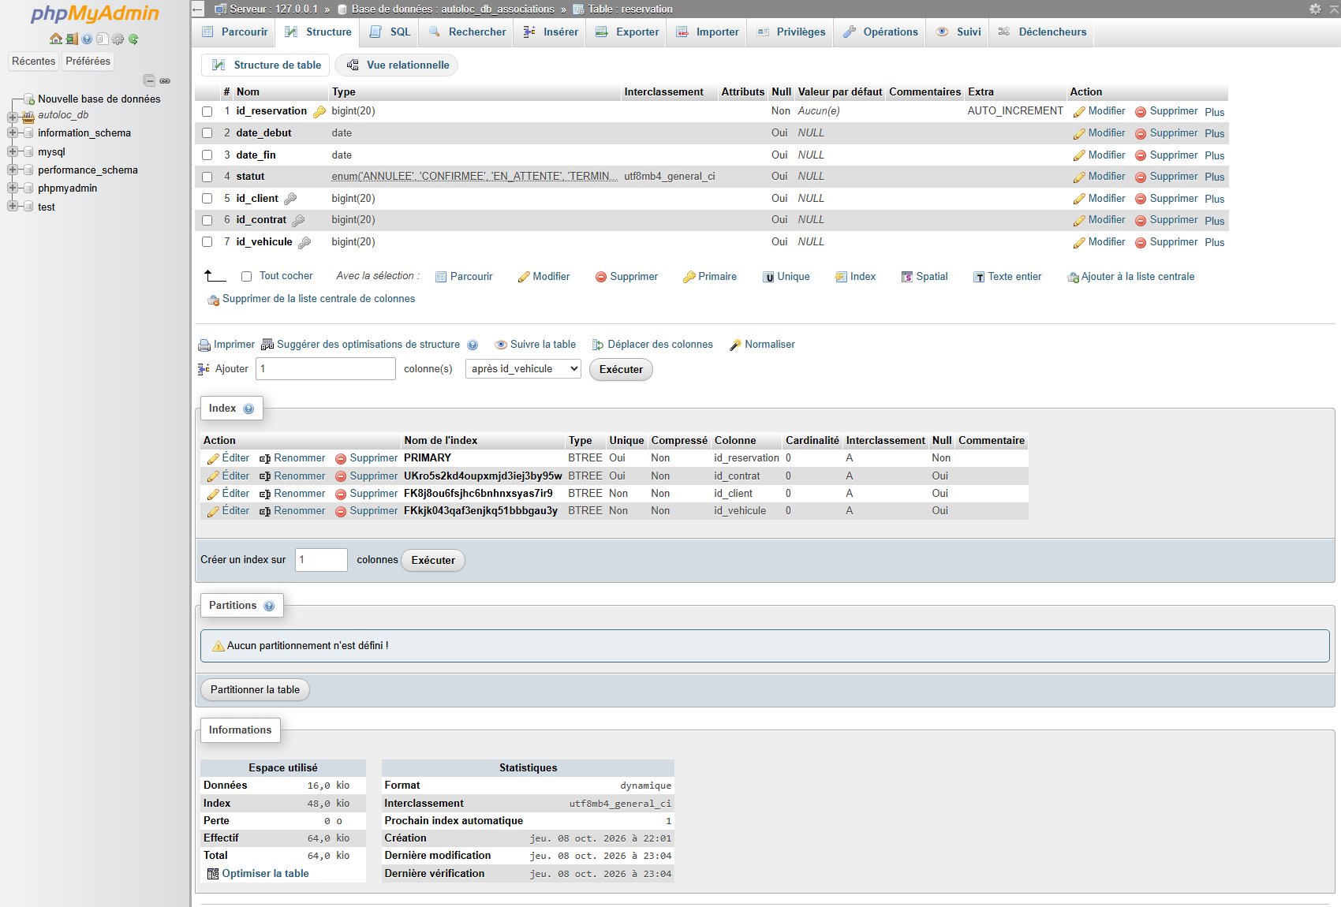

Résultat de validation
L’application a démarré avec Hibernate sur la base autoloc_db_associations. La métadonnée MySQL/MariaDB confirme les tables agence, client, contrat, contrat_paiements, employe, equipement, maintenance, paiement, reservation, vehicule et vehicule_equipement, ainsi que 9 clés étrangères.
Les tests d’intégration sur H2 vérifient la présence des tables d’association et d’au moins 9 clés étrangères. Résultat Java 25 : 2 tests passés, 0 échec, 0 erreur.

